Mocninové funkcie
- Dané sú funkcie:
- Rozdeľte ich do skupín podľa rovnakého oboru funkčných hodnôt.
- Rozdeľte ich do skupín podľa toho, či sú párne alebo nepárne.
- Rozdeľte ich do skupín podľa toho, či sú prosté alebo neprosté.
- Určte ich intervaly monotónnosti.
- Určte, ktoré z nich sú ohraničené zdola, ktoré zhora.
- Určte ich maximum, resp. minimum.
- Načrtnite grafy funkcií: a) , b) , c) .
- Načrtnite grafy funkcií: a) , b) , c) .
- Načrtnite grafy funkcií a určte D(f), H(f), priesečníky s osami x a y:
a) y= b) y= c) y=

d) y= (D.ú.)
Idem podľa vzoru funkcie s párnym záporným exponentom. Vychádzam zo základnej funkcie:

$y=x^{-2}$ a táto sa bude posúvať o 7 bodov doprava a 1 bod dolu => asymptoty x = 7, y = -1
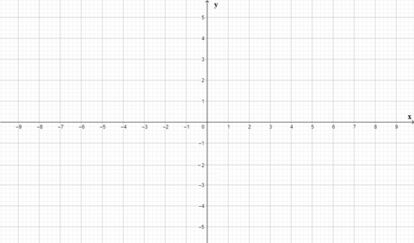

Ox: y=0 => 0 =
/(x-7)²
(x-7)² = 1 (x-7)² = x² – 14x +49
Var.1: x² – 14x +49-1 = 0
x² – 14x + 48 = 0 => D=...

Var2: (x-7)² -1² = 0 a² – b² = (a-b).(a+b)
(x-7-1).(x-7+1) =0
(x-8).(x-6) =0
x₁ = 8 x₂ = 6 => Ox ∩ f = {[8,0]; {[6,0] }

Oy: x=0 => y =
=> Oy ∩ f = {[0, -48/49]}

e) y = (D.ú.)

Idem podľa vzoru funkcie s nepárnym záporným exponentom. Vychádzam zo základnej funkcie:

$y=x^{-3}$ a táto sa bude posúvať o 2 body doprava a 2 body hore => asymptoty x = 2, y = 2



f) y =

- Načrtnite grafy funkcií a určte D(f), H(f), priesečníky s osami x a y:
- (D.ú.)
Idem podľa vzoru funkcie s párnym záporným exponentom. Vychádzam zo základnej funkcie:
$y=x^{-4}$ a táto sa bude posúvať o 1 bod doľava a 2 body dolu => asymptoty x = -1, y = -2


- (D.ú.)

Idem podľa vzoru funkcie s nepárnym záporným exponentom. Vychádzam zo základnej funkcie:
$y=x^{-5}$ a táto sa bude posúvať o 1 bod doprava a 2 body hore => asymptoty x = 1, y = 2


